高级软件工程课程设计
开题报告
一、项目名称：
基于android平台的反光镜flash小游戏的开发。

二、项目意义及预期目标：
伴随着Google Android操作系统的盛行，国内外的开发团队也逐渐强大起来，基于Android应用开发已逐渐备受大家的关注，而手机游戏开发历来是移动开发中分量最重的部分。目前随着移动设备越来越普及以及移动设备的硬件提升，移动设备的功能越来越完善。目前国内已有许多Android系统用户。而手机游戏开发作为Android系统平台的一个重要组成部分，正在被越来越多的人所重视，全球所使用手机的用户已超过15亿，手机游戏所潜在的市场比任何其它平台都要大。
本项目的灵感来自于网页的同名flash小游戏。预期目标是用android技术实现其原有的徐偶有功能，使其能在手机等移动端上运行。游戏规则如下： 游戏界面会给出一个二维的平面空间，空间中有一些发射激光束的激光枪，和一些不同颜色的灯，玩家需要操作给出的平面镜，将激光束反射到对应颜色的灯上，点亮所有的灯以后，便可过关。Flash版本的有些界面如下：
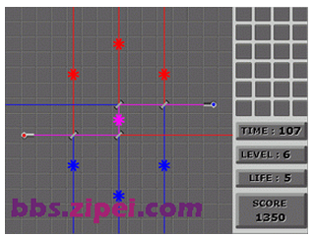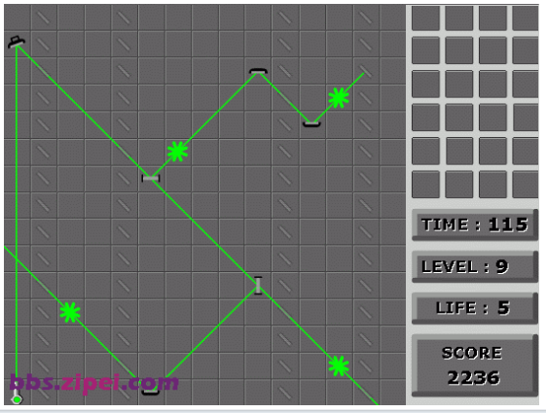

三、项目可行性分析

1、市场可行性
Android系统目前是主流操作系统之一，具有巨大的市场和发展潜力。而手机游戏开发在Android系统平台上占有重要部分，手机游戏 潜在的市场较大。该游戏上手度很好，游戏可玩性也很高，但很少人知道，因此如能成功做出，一定会很受欢迎。

2、技术可行性
基于Android SDK的开发技术，能够是本项目在规定的期限内把所预期的工作基本完成。

经济可行性
就经济上而言，由于是一个很小的项目，所以实际上并不需要太大的经济支撑，有两台搭建好开发环境的计算机即可，就硬件条件而言，目前还是具备的。

4、社会可行性
游戏的灵感来自于网上的flash小游戏，但所开发代码均是本小组成员的原创，没有侵权或抄袭等违法情况。

四、项目的设计方案思路
1、设计Android客户端界面：这个方面是本次项目的难点。由于项目小组成员均没有学习过专业的设计知识，所以界面的设计还需要再通过多方渠道查找资料。另外对于android平台上的绘制界面的技术，小组成员也无人了解，还需要更多的学习。
2、设计数据库：android平台具有自己的名为SQLite的小型数据库，该数据库上手很容易，和经典的关系型数据库的操作很相似。另外游戏的数据量也很少，所以这个部分的难度应该不大。
3、完成Android端实体的建立及功能的实现：这个部分也是项目的关键所在，要通过代码将游戏的逻辑完整无误地描述出来，相关的算法也是需要去研究的。

五、项目过程管理及工作量估计
本项目采用敏捷开发过程，并采用scrum方法进行项目管理，大部分功能基本上能够完成。对于工作量评估，由于组内成员没有接触过Android项目的开发，也没有Android的基础，可能项目的开发时间较紧。

